**1.- OBJETO**

Definir el sistema de actuación en el INSTITUTO DE ASTROFÍSICA DE CANARIAS (IAC) para la tramitación de Acuerdos de Confidencialidad (Non-Disclosure Agreements -NDA), con personas físicas y/o jurídicas en cualquier ámbito geográfico, en los que una de las partes firmantes sea el IAC, y en el que se recojan propósitos, obligaciones y derechos para las partes que lo otorgan, en lo que se refiere al intercambio de información o conocimientos que no son del dominio público, y sin que haya contraprestaciones económicas o puesta a disposición de recursos por ello. En caso de que los hubiera, aportación de recursos materiales o económicos, estaríamos ante una situación de mayor colaboración entre las partes, hacia un propósito común, a la que se dará la debida cobertura jurídica bajo la firma de un Convenio, de los contemplados por la Ley 40/2015, de 1 de octubre, de Régimen Jurídico del Sector Público, existiendo en el IAC otro procedimiento para su tramitación.

Se incluyen aquí, por tanto, acuerdos para el intercambio de información confidencial, incluidas ideas para la explotación de resultados de investigación, acceso al conocimiento que no es de dominio público para el desarrollo de nuevas ideas o proyectos, documentación de acceso restringido con el propósito de valorar futuras colaboraciones en relación a un determinado objetivo, o, con carácter general, la preservación en el ámbito confidencial de determinada información que se comparta en el marco de un proyecto de colaboración, entre otros. Por simplicidad en este documento, se usará como única referencia a los mismos la denominación *Acuerdo de Confidencialidad*, o *NDA*, por su traducción en lengua inglesa.

Este procedimiento es de obligado cumplimiento para todo el personal del IAC.

**2.- NORMATIVA DE APLICACIÓN**

La normativa específica de aplicación es la siguiente:

* Ley 2/2019, de 1 de marzo, por la que se modifica el texto refundido de la Ley de Propiedad Intelectual, aprobado por el Real Decreto Legislativo 1/1996, de 12 de abril, y por el que se incorporan al ordenamiento jurídico español la Directiva 2014/26/UE del Parlamento Europeo y del Consejo, de 26 de febrero de 2014, y la Directiva (UE) 2017/1564 del Parlamento Europeo y del Consejo, de 13 de septiembre de 2017.

El *acuerdo de confidencialidad* se realiza con carácter general para la protección de los derechos recogidos por el citado RD-Ley de propiedad intelectual e industrial. El *acuerdo de confidencialidad* debe incluir como elementos mínimos de base los siguientes:

* Las partes: Entidad, empresa, compañía o individuo que firman el acuerdo.
* Una definición de confidencialidad: Dejando claro qué se entiende por confidencial y qué no.
* Cláusulas condicionales:

1. Las restricciones de uso de la información: Quién puede conocer la información y quién no.

2. Excepciones: El uso a discreción de la información será válido si:

– El receptor conocía con anterioridad esas materias.

– El receptor ha obtenido esa información por otras fuentes.

– La información es pública.

* Duración: Fecha de comienzo y finalización del *acuerdo de confidencialidad*.
* Cláusula penal y sanciones: Penalización por su uso inapropiado.

En todo caso, un *acuerdo de confidencialidad* como los que con este procedimiento se pretenden regular, no está diseñado para reconocer derechos de propiedad intelectual o industrial en sentido estricto ante terceros, ya que para ello debe seguirse la correspondiente tramitación con las autoridades en la materia (marcas, modelos de utilidad o patente).

El procedimiento aquí descrito tiene en cuenta lo previsto por la citada normativa, así como principios de eficacia, eficiencia y trazabilidad para la correcta tramitación, seguimiento y control de los NDAs en los que pueda participar el IAC.

**Los trámites preceptivos para la suscripción de NDA**

* Escrito justificativo motivado donde se analice la oportunidad y conveniencia para el IAC de suscribir dicho NDA, indicando el proyecto o Unidad Organizativa en el marco del cual se plantea dicho acuerdo, así como el interesado/a y el investigador principal de dicho proyecto, la entidad o entidades con las que desea suscribirse dicho acuerdo, y la duración estimada del mismo.

**3.- RESPONSABILIDADES**

**Oficina de Proyectos Institucionales y Transferencia de Resultados de Investigación (OTRI)**

Recibir la propuesta de NDA solicitado, intermediando entre la Unidad Organizativa o proyecto del IAC y la otra parte o partes, para perfilar los términos y condiciones del mismo.

Obtener visto bueno del Investigador Principal (IP) correspondiente y del contacto identificado con la otra entidad o entidades firmantes, elevando el borrador definitivo y propuesta de firma al Coordinador de Área en la que esté adscrita la Unidad o proyecto implicado. El Coordinador de Área llevará a Comité de Dirección (CD) la propuesta de NDA, para su revisión y/o conformidad de firma.

Con la conformidad de CD, se recabarán las firmas de las partes, y se dará entrada formal a uno de los originales en Registro General del IAC.

Supervisar el correspondiente seguimiento técnico del NDA, recabando el informe periódico del IP designado en el IAC.

Informar periódicamente a Comité de Dirección sobre las posibles incidencias, incluyendo su finalización, adendas o propuestas de prórroga.

**Comité de Dirección**

Estudiar el borrador final de NDA elevado por el Coordinador de Área correspondiente, para dar su conformidad, si procede, o requerir modificaciones al mismo para su firma.

Indicar que se recabe, cuando corresponda, el informe de los Servicios Jurídicos de la AGE.

Autorizar, en su caso, y ante propuesta motivada del Coordinador de Área correspondiente, la solicitud de asesoramiento externo, así como proponer la iniciación de acciones judiciales, en relación con los términos del NDA o cualquier aspecto que pueda verse afectado por su firma.

Designar a la persona responsable IP en el IAC para el Seguimiento Técnico del NDA, en el caso de que no sea promovida inicialmente por ningún IP, o se considere que la persona responsable del seguimiento deba ser distinta al IP promotor.

**Administrador de SSGG**

Actuar de interlocutor con los Servicios Jurídicos de la Administración General del Estado en todos los aspectos relacionados con la firma y seguimiento de estos NDA.

**Director del IAC**

Como representante legal corresponderá al Director la firma del NDA por parte del IAC, así como autorizar formalmente el inicio de acciones legales en relación con los términos y posibles incidencias en el marco del NDA.

**Personal del IAC (solicitante / equipo de trabajo e IP vinculado al NDA)**

Cualquier trabajador que desee proponer (siguiendo modelos del procedimiento) o al que le llegue una propuesta externa para la formalización de un NDA con el IAC, deberá elevar dicha propuesta, tan pronto tenga conocimiento de la misma, a la OTRI.

Cuando el NDA se firme, será responsabilidad del IP realizar el seguimiento técnico del mismo conforme al presente procedimiento. Tanto el IP como el equipo de trabajo vinculado al NDA deberá firmar su adhesión al NDA en los términos estipulados por el IAC, dando cumplimiento a todas las cláusulas que se incluyan

**Registro General**

Será responsable de dar registro a todos los NDAs firmados por el IAC y de dar traslado a la Dirección del centro, al Administrador de SSGG, a la OTRI, al IP de proyecto o al responsable de la Unidad Organizativa del IAC implicada, así como al Coordinador de Área correspondiente, en su caso solicitará informe a los sevicios Jurídicos, siguiendo las instrucciones de la Dirección del centro.

Los originales de los NDAs y Anexos quedarán custodiados en Registro General. Desde Registro General se enviará también el original firmado a la entidad interesada.

En todo caso, y cuando sea posible para las partes firmantes, se procurará la firma electrónica de estos *Acuerdos de Confidencialidad*, mediante el uso de certificados válidos de firma, siendo éste como el medio preferente frente a la firma en papel. Sólo en aquellos casos en los que alguna de las partes no pueda acceder a firma digital reconocida (i.e., firmantes de otros países en los que no haya un sistema de certificación equivalente al de las entidades en territorio nacional), se firmará en documento impreso, en un número de ejemplares adecuado.

**4.- PROCESO**

Cualquier trabajador del IAC que desee proponer la formalización de un NDA entre el IAC y otra entidad jurídica o persona física, o que reciba una propuesta por parte de terceros para este propósito, deberá seguir el presente procedimiento. Tanto si es un IP quien lo propone o un trabajador no IP, en primer lugar deberá comunicarlo a la OTRI. Una vez se valore la pertinencia de firmar un NDA, se formalizará dicha solicitud mediante la cumplimentación y firma del ESCRITO JUSTIFICATIVO SOBRE LA MOTIVACIÓN PARA LA FIRMA DE NDA así como la MEMORIA JUSTIFICATIVA SOBRE LA PROPUESTA DE NDA (modelo disponible en Anexo 1 del presente documento). Por otra parte, si es la OTRI quien recibe directamente la propuesta de NDA por una entidad externa, lo comunicará a la Dirección del IAC, quien designará la persona en el IAC que actúe como IP para que valore la conveniencia y oportunidad de firmar dicho NDA. En el caso de que proceda, deberá cumplimentar el citado anexo.

El IAC dispone de su propio modelo de NDA validado por sus Servicios Jurídicos (disponible en Anexo 2). Por ello, bien sea por un interés específico del IAC por acceder a información confidencial de un tercero, o viceversa, se utilizará, como opción preferente, este modelo, ya que supone una simplificación importante en los tiempos necesarios para autorizaciones y firma. En aquellos casos, en los que la otra entidad firmante pueda proporcionar informe de Servicios Jurídicos que avale la legalidad del modelo propuesto, no será preciso que desde el IAC se requiera nuevo informe.

En caso de que esto no fuera posible, y hubiera que acudir a un modelo o documento específico aportado por terceras partes, se tratará de aproximar los términos de este modelo externo al propio del IAC, asegurándonos de que no se incluyen cláusulas que puedan perjudicar los intereses del IAC. En cualquier caso, se iterará con la entidad externa hasta consensuar un documento que satisfaga a ambas partes. Si fuera necesario, el IAC solicitará informe a los Servicios Jurídicos, previo a su firma.

El IP, o la persona en quien delegue, será la responsable de desarrollar el objeto y especificar el alcance de la información confidencial a intercambiar con la entidad externa, iterando con la OTRI con el propósito de elaborar un primer borrador que incluya contenidos mínimos necesarios y determine su duración. Se iterará con la entidad externa hasta tener su visto bueno.

La OTRI elevará la propuesta de NDA al Coordinador de Área correspondiente, quien, si así lo estima, lo trasladará a Comité de Dirección (CD) para que de su conformidad o sugiera modificaciones.

Los miembros de CD aportarán los comentarios que consideren oportunos, solicitando cuantas revisiones sean necesarias sobre el borrador propuesto, o incluso solicitando asesoramiento externo, hasta llegar a una versión definitiva, que cuente con la conformidad de las partes implicadas, en caso de que así se considere. El CD será quien en última instancia recomiende o no al Director del IAC la firma del NDA.

Si finalmente se desestima su firma, el IP correspondiente será el responsable de comunicarlo a la entidad interesada, bien directamente, o a través del trabajador de quien partió esta propuesta originalmente. En cualquier caso, este trabajador debe quedar informado sobre la decisión tomada.

En caso de que CD de su conformidad a la versión definitiva del NDA, como para continuar con la tramitación del NDA propuesto, la OTRI procederá a enviar dicha versión a la entidad o entidades externas para su firma. Como opción preferente, y tal y como se indicó anteriormente, la firma se realizará digitalmente, garantizando la capacidad e identidad de los firmantes mediante certificados de firma válidos.

Una vez se haya firmado por la entidad externa, el IAC procederá igualmente a su firma (por parte de la Dirección) y la OTRI entregará uno de los originales en el Registro General en el IAC, desde donde se circulará versión firmada y registrada a la Dirección, al Administrador de SSGG, a la OTRI, al Coordinador de Área correspondiente, al IP o trabajador implicado. Desde Registro General se enviarán también los originales que corresponda a las otras partes firmantes.

El IP asignado al NDA actuará como responsable para el seguimiento del mismo. La responsabilidad de esta persona estará relacionada con el seguimiento técnico de los términos del NDA, una vez comience su vigencia. Por tanto, antes de iniciar la ejecución del NDA por parte del IAC, cada trabajador/a vinculado al NDA (incluido el propio IP), deberá firmar un anexo, referenciado en este documento como anexo A3, adhiriéndose a todas las disposiciones relativas a la política del IAC en materia de uso y divulgación de información, y comprometiéndose a no divulgar la documentación que reciba a lo largo de su relación con el IAC, absteniéndose de poner en peligro la integridad, disponibilidad y confidencialidad de la información intercambiada en el marco del NDA firmado. Estos anexos serán remitidos a la OTRI por parte del IP para su gestión y archivo (incluida su entrada en el Registro General del IAC).

Los originales de los NDAs quedarán custodiados en Registro General del IAC.

Por otra parte, la OTRI se encargará de mantener actualizado el listado de todos los NDAs firmados por el IAC, finalizados y en curso.

Para el adecuado seguimiento de la información confidencial intercambiada, se llevará un registro de documentos (presentaciones, informes, emails, fotografías, planos, etc.) por parte del IP, conforme al subproceso que se detalla en el anexo A4, garantizando que toda la información intercambiada debe quedar registrada conforme indique dicho subproceso, supeditando al mismo cualquier intercambio que implique acción por parte del IAC en el marco del NDA.

El repositorio virtual que se habilite deberá contener una declaración de responsabilidad legal del tipo:

Este repositorio ha sido habilitado por el INSTITUTO DE ASTROFÍSICA DE CANARIAS y contiene INFORMACIÓN CONFIDENCIAL a la que sólo tiene derecho a acceder el personal autorizado. Conforme al Código Penal será castigado el que, para descubrir los secretos o vulnerar la intimidad de otro, sin su consentimiento, se apropie de información de la que no es destinatario. También incurre en delito aquel que descubriere, revelare o cediere datos reservados de personas jurídicas, sin el consentimiento de sus representantes.

Por otro lado, el tratamiento desautorizado de datos de carácter personal puede suponer una infracción de la Ley Orgánica 15/1999, de 13 de diciembre, y de su posterior RD 1720/2007, de 21 de diciembre, así como del Reglamento (UE) 2016/679, del Parlamento Europeo y del Consejo de 27 de abril de 2016, de Protección de Datos de carácter Personal, que establece multas de hasta 601.012,10 €. Dado que la información contenida en este repositorio es de acceso restringido, si usted no cuenta con una autorización explícita por parte del IAC, deberá abstenerse de examinar o utilizar su contenido, realizar copias o entregarlo a persona distinta.

Si Vd. ha accedido a este espacio virtual por error, le rogamos que nos informe inmediatamente al número de teléfono +34922605191 o a la dirección de correo electrónico: secadm@iac.es

Asimismo, toda la documentación intercambiada, tanto la enviada como la recibida, que tenga carácter confidencial, deberá señalarse con una marca de agua que explicite dicho carácter confidencial.

El IP por parte del IAC, designado para el seguimiento técnico del NDA, comunicará a la OTRI cualquier posible incidencia que afecte al cumplimiento del NDA, siendo ésta quien canalizará la información o necesidad de toma de acciones a través del CD. Para valorar posibles acciones jurídicas el CD consultará con sus SSJJ, o con asesoramiento externo, quienes recomendarán cómo proseguir.

Con vistas a la finalización del periodo previsto por el NDA, la OTRI notificará de dicha eventualidad con 1 mes de anticipación, tanto al IP como a los trabajadores del IAC vinculados al NDA, incluyendo información sobre aquellas obligaciones y derechos que dejan de estar en vigencia, y aquellos que perduran de forma más extendida en el tiempo, o cuantos otros aspectos sean de relevancia tras la finalización del periodo del acuerdo.

En caso de que durante la vigencia del NDA se deseen modificar algunas cláusulas o su periodo de vigencia, esto deberá ser propuesto por el IP responsable, y la firma de la correspondiente adenda seguirá el mismo cauce que el planteado para el Acuerdo original.

**5.- FLUJOGRAMA**

A continuación, y a modo de diagrama de flujo, se esquematizan los pasos principales para la tramitación y gestión documental de nuevos NDAs en el IAC



**ANEXOS**

**A1. ESCRITO JUSTIFICATIVO**

**SOBRE LA MOTIVACIÓN PARA LA FIRMA DE NDA**

|  |  |
| --- | --- |
| Propuesta de título NDA: |  |

|  |  |  |
| --- | --- | --- |
| Partes firmantes: | **(1)** | **- INSTITUTO DE ASTROFÍSICA DE CANARIAS** |
| **(2)** | **-** |
| *Si se trata de más de un firmante, además del IAC, listar todos en este espacio.* |

|  |  |
| --- | --- |
| Objeto del NDA propuesto: |  |
| *Exponer brevemente el objeto del NDA y las actuaciones relevantes.* |

|  |  |
| --- | --- |
| Duración (fechas): |  |

|  |  |  |
| --- | --- | --- |
| Principales compromisos de las partes | **(1)** | **- IAC:** |
| **(2)** | **-** |

|  |  |  |
| --- | --- | --- |
| Interesados en el IAC | **(1)** | **- IP/Unidad Organizativa:** |
| **(2)** | **- Otros trabajadores IAC/Otras Unidades:** |

|  |
| --- |
| **MEMORIA INTERNA JUSTIFICATIVA**  **SOBRE LA PROPUESTA DE NDA**  **1. DESCRIPCIÓN DEL PROYECTO O UNIDAD ORGANIZATIVA EN EL QUE SE ENMARCA EL NDA PROPUESTO**  *Describir el proyecto línea de trabajo de la unidad y exponer la necesidad y oportunidad de este ACUERDO.*  **2. IMPACTO ESTIMADO**  *Describir brevemente el impacto estimado que podría el acceso por parte del IAC a información confidencial de terceros, o viceversa, que justifica la conveniencia de firmar el referido Acuerdo.*  San Cristóbal de La Laguna, XX de MM de 20YY  Investigador Principal  _______________________ |

**A2. PLANTILLA NDA (versión en ESPAÑOL)**

**ACUERDO DE CONFIDENCIALIDAD**

**entre**

el **Consorcio** **Instituto de Astrofísica de Canarias**

**y** (Entidad)

En La Laguna, a (…) de (…) de 20(…)

##### REUNIDOS

De una parte, el CONSORCIO INSTITUTO DE ASTROFISICA DE CANARIAS (en adelante IAC) con CIF Q3811001-A, con sede social en c/ Vía Láctea s/n, 38205 La Laguna, Santa Cruz de Tenerife, dotado de personalidad jurídica y capacidad de obrar por Real Decreto-ley 7/1982, de 30 de abril, y en su nombre y representación D. Rafael Rebolo López, con DNI 22.937.241 P, actuando en calidad de Director (Nombrado en sesión celebrada por en Consejo Rector del IAC, el dos de agosto de 2013).

De otra parte, D./Dª (…), con DNI (…), representando en este acto a (Nombre completo de la entidad), con sede en (Dirección postal completa), y NIF (…) inscrita en el Registro Mercantil de (…) con número (…) y de la cual tiene concedido poder suficiente, y de la que es (Cargo) que le faculta para representar a la entidad (en adelante ACRONIMO).

IAC y ACRÓNIMO recibirán en adelante la denominación de las “Partes” cuando se haga referencia a dichas entidades de forma conjunta. Ambos representantes, reconociéndose mutuamente capacidad jurídica suficiente, suscriben en nombre de las respectivas Partes el presente documento y, al efecto,

##### MANIFIESTAN *(se describe una lista no exhaustiva de posibles expositivos a modo de referencia. Adaptar a conveniencia)*

I. Que el IAC, a través de su Área de Instrumentación, y en concreto a través del/la investigador/a D./Dª (…), desarrolla investigaciones dentro del campo de (…)

II. Que “ACRÓNIMO” es una empresa que desarrolla su actividad en el sector de (…)

III. Que el IAC y ACRÓNIMO desean intercambiar determinada información relativa a

(…) *(Describir, sin entrar en detalles, la Información Confidencial a intercambiar; con el fin de (especificar el objetivo del intercambio de la Información Confidencial como por ejemplo: valorar las posibilidades de establecer un acuerdo de colaboración entre las Partes; suscribir un Contrato de Investigación y Desarrollo ("Acuerdo de Colaboración"); mantener Acuerdos o relaciones comerciales; valorar la posibilidad de colaboración en el Proyecto de Investigación…).*

IV. (Añadir otros expositivos explicando por qué se quiere llegar al Acuerdo de Confidencialidad y mostrando las colaboraciones previas, incluyendo intercambio de información, material, contratos de I+D, colaboración en proyectos conjuntos, etc.) Que las Partes desean proteger la anteriormente mencionada información de su uso y divulgación no autorizado, y a tal efecto, están interesados en firmar el presente Acuerdo de Confidencialidad (en adelante, el Acuerdo) según las siguientes:

|  |  |
| --- | --- |
| CLÁUSULAS  1. **OBJETO**    1. Por medio del presente Acuerdo las Partes establecen los términos y condiciones que regularán el intercambio de Información Confidencial efectuado por las Partes con motivo de la evaluación de una posible colaboración entre ellas, según se describe en las manifestaciones III y IV. 2. **DEFINICIÓN DE INFORMACIÓN CONFIDENCIAL**    1. Por “Información Confidencial” se entiende toda aquella información, oral o escrita, comunicada por una parte (“Parte Emisora”) a la otra (“Parte Receptora”) con objeto de la evaluación de una posible colaboración incluyendo, entre otras, informaciones de carácter científico, técnico, financiero, legal, fiscal y comercial, modelos y estrategias de negocio, “know how”, nombres de posibles clientes y socios, proyectos y operaciones de cualquier carácter propuestas o en fase de estudio, informes, planos, proyecciones de mercado y datos, junto con los análisis y documentos de trabajo, recopilaciones, comparaciones, estudios y en general, toda la información que las Partes se transmitan ya sea con anterioridad o posterioridad a la firma del presente Acuerdo.    2. En particular, la Información Confidencial incluirá, pero no se limitará a, cualquier información relacionada con (…) (Describir con detalle, pero SIN INCLUIR DETALLES CONFIDENCIALES, dicha Información Confidencial).    3. Las Partes acuerdan identificar la información intercambiada como Información Confidencial. Las Partes levantarán acta de las reuniones en las que oralmente se intercambie Información Confidencial y marcarán los documentos como Información Confidencial. Sin embargo, la ausencia de dicha identificación no anulará la naturaleza confidencial de dicha información. 3. **OBLIGACIONES DE LAS PARTES**    1. Las Partes intercambiarán Información Confidencial para explorar posibles vías de colaboración y se comprometen a tomar las precauciones necesarias y apropiadas para mantener como confidencial la información así definida, y en especial a:   a. Utilizar la Información Confidencial de forma reservada.  b. No divulgar ni comunicar la Información Confidencial facilitada por la Parte Emisora.  c. Impedir la copia o revelación de esa información a terceros, salvo que gocen de aprobación escrita de la Parte Emisora y únicamente en los términos de tal aprobación.  d. Restringir el acceso a la Información Confidencial a sus respectivos empleados, asociados, subcontratados y a cualquier persona que, por su relación con las Partes, pueda o deba tener acceso a dicha información, advirtiendo de dicho deber de confidencialidad.  e. Utilizar la Información Confidencial o fragmentos de ésta exclusivamente para los fines de la ejecución del presente Acuerdo, absteniéndose de cualquier otro uso.   * 1. Las Partes serán responsables entre sí ante el incumplimiento de esta obligación, ya sea por sus empleados, asociados, subcontratados o cualquier otra persona a la que hubieran revelado la Información Confidencial. | |
| * 1. En caso de que exista legislación vigente en materia de protección de datos de carácter personal, las Partes declaran su reconocimiento y respeto hacia la misma.   2. Las Partes serán responsables entre sí ante el incumplimiento de esta obligación, ya sea por sus empleados, asociados, subcontratados o cualquier otra persona a la que hubieran revelado la Información Confidencial.   3. En caso de que exista legislación vigente en materia de protección de datos de carácter personal, las Partes declaran su reconocimiento y respeto hacia la misma.  1. **EXCEPCIONES AL TRATAMIENTO DE LA INFORMACIÓN CONFIDENCIAL**    1. Sin perjuicio de lo dispuesto en la Cláusula anterior, las Partes podrán usar o difundir Información Confidencial que:   a. sea de conocimiento público o llegue al conocimiento público por medios diferentes a una infracción del presente Acuerdo de Confidencialidad por cualquiera de las Partes, o  b. se haya generado, de forma independiente, por o para la Parte Receptora, sin ninguna conexión con la Información Confidencial, y siempre que dicha generación pueda ser documentada por petición de la Parte Emisora, o  c. fuera conocida por la Parte Receptora con anterioridad a la fecha en la que la recibió de la Parte Emisora, siempre que la Parte Receptora lo pueda demostrar documentalmente, o  d. la información recibida proceda de un Tercero que no exija secreto, o  e. deba ser comunicada por ley o por requerimiento judicial o administrativo. En este caso, la Parte Receptora notificará inmediatamente a la Parte Emisora de dicho requerimiento con el fin de que ésta pueda interponer las medidas cautelares oportunas, y no revelará más Información Confidencial que la que sea estrictamente requerida por la orden judicial o administrativa.   1. **PROPIEDAD DE LA INFORMACIÓN CONFIDENCIAL Y AUSENCIA DE LA GARANTÍA**    1. La Información Confidencial es de propiedad exclusiva de la Parte Emisora. En ningún caso podrá entenderse en virtud del presente Acuerdo que el intercambio de información suponga una cesión o licencia de derechos sobre la misma.    2. La Parte Emisora no presta ninguna garantía acerca de la condición, aptitud, precisión, corrección, integridad, completitud o rendimiento de la Información Confidencial. 2. **DURACIÓN**   El presente Acuerdo entrará en vigor en el momento de su firma pero extiende sus efectos a la Información Confidencial revelada con anterioridad. Se extinguirá en los supuestos previstos en la Cláusula 11 posterior; sin embargo las obligaciones de confidencialidad y no uso de la Información Confidencial por las Partes no se extinguirán y continuarán en vigor (ELEGIR UNA DE LAS SIGUIENTES OPCIONES Y BORRAR LA OTRA) (Opción 1.) hasta tanto la Información Confidencial no sea de dominio público sin que en ello haya mediado incumplimiento de las obligaciones de la Parte Receptora (Opción 2.) por un plazo de (…) años contados desde la última revelación de Información Confidencial. |

|  |
| --- |
| * 1. Sólo podrá ser modificado el plazo establecido en el párrafo anterior por pacto posterior con referencia expresa, explícita y por escrito a la presente Cláusula siendo por ejemplo insuficiente cualquier referencia genérica a pactos anteriores.   2. Las Partes se obligan a asegurar que los acuerdos con las personas y entidades a las que refiere la Cláusula TERCERA apartado d) anterior impongan la misma duración, y en particular que ésta no será afectada por la extinción del vínculo laboral, estatutario o de otra naturaleza.   3. Una vez extinguido el presente Acuerdo, o antes si así lo requiere la Parte Emisora, en un plazo de siete (7) días hábiles desde la extinción o desde el requerimiento, la Parte Receptora devolverá la Información Confidencial y destruirá cualquier copia, resumen, sinopsis, sumario, extracto, modificación, transformación o traducción de la Información Confidencial que hubiera realizado. El cumplimiento por la Parte Receptora de las obligaciones establecidas en este párrafo no supondrá extinción o limitación de las obligaciones asumidas en los párrafos anteriores.  1. **PROHIBICIÓN DE CESIÓN**    1. Ninguna de las Partes podrá ceder sus derechos y obligaciones derivados del presente Acuerdo sin el consentimiento previo y por escrito de la otra. 2. **INCUMPLIMIENTO**    1. Ambas Partes reconocen que cualquier divulgación y uso no autorizado de la Información Confidencial puede causar daños y perjuicios a la Parte Emisora que pueden resultar de difícil cuantificación. Por ello, las Partes acuerdan que la Parte Emisora tendrá derecho a reclamar ante los tribunales competentes y a obtener de la otra Parte una indemnización por los daños y perjuicios que tal divulgación y uso no autorizado le hayan generado. 3. **MODIFICACIÓN DEL ACUERDO**    1. Cualquier modificación del presente Acuerdo deberá ser acordada previamente por escrito por ambas Partes debiéndose hacer referencia explícita en el nuevo documento al presente Acuerdo. 4. **DIVISIBILIDAD**    1. Aunque cualquier disposición del presente Acuerdo sea declarada nula, ilegal o inaplicable, las restantes disposiciones mantendrán su validez. Antes de declarar nula, ilegal o inaplicable cualquier disposición, se interpretará, se limitará o se modificará de modo que se subsane el defecto. 5. **TERMINACIÓN**    1. El presente Acuerdo podrá resolverse, además de por cualesquiera de las causas previstas en la legislación vigente que resulten de aplicación, por las enunciadas a continuación:   a. La expiración del término contractual pactado.  b. La resolución expresa y por escrito de mutuo acuerdo.  c. El incumplimiento por una Parte de cualquiera de las obligaciones asumidas en el presente Acuerdo, siempre que tal incumplimiento no fuera subsanado en un plazo máximo de treinta (30) días naturales tras petición escrita de subsanación, a no ser que dicho incumplimiento fuese insubsanable o hiciera imposible el cumplimiento del presente Acuerdo para la Parte Denunciante, en cuyo caso la resolución podrá ser inmediata, y ello en todo caso dejando a salvo la reclamación que por daños y perjuicios pueda corresponder a cualquiera de las Partes.   * 1. Sea cual fuere la causa de terminación del Acuerdo se estará a lo dispuesto en la Cláusula SEIS anterior.  1. **LEY APLICABLE Y JURISDICCION**   El presente Acuerdo tiene naturaleza privada y está sometido al derecho español.  Las Partes acuerdan someter toda controversia, diferencia o reclamación que surja del presente Acuerdo y de toda enmienda al mismo o relativa al presente Acuerdo, incluyendo en particular, su formación, validez, obligatoriedad, interpretación, ejecución, incumplimiento o resolución, así como las reclamaciones extracontractuales, a mediación de conformidad con el Reglamento de Mediación de la OMPI. La mediación tendrá lugar en Santa Cruz de Tenerife, España. El idioma que se utilizará en la mediación será el español.  Si la controversia, diferencia o reclamación no ha sido solucionada en la mediación, o en la medida en que no haya sido solucionada en el plazo de 90 días naturales contados desde el comienzo de la mediación, ésta será sometida a arbitraje, mediante la presentación de una solicitud de arbitraje por una de las Partes, para su solución definitiva de conformidad con el Reglamento de Arbitraje Acelerado de la OMPI. No obstante, si antes de la expiración de ese plazo de 90 días naturales, una de las Partes se abstiene de participar o deja de participar en la mediación, se someterá la controversia, diferencia o reclamación a arbitraje mediante la presentación de una solicitud de arbitraje por la otra parte para su solución definitiva de conformidad con el Reglamento de Arbitraje Acelerado de la OMPI. El Tribunal Arbitral estará compuesto por un árbitro único. El arbitraje tendrá lugar en Santa Cruz de Tenerife, España. El idioma que se utilizará en el procedimiento arbitral será el español. La controversia, diferencia o reclamación sometida a arbitraje se resolverá de conformidad con el derecho español.   1. **TOTALIDAD DEL ACUERDO**    1. El presente Acuerdo, junto con todos los anexos, constituye la totalidad del Acuerdo entre las Partes y reemplaza a cualquier Acuerdo o comunicación anterior o actual, oral o escrito, entre las mismas en relación con el objeto del presente. El presente Acuerdo sólo se podrá modificar mediante un instrumento escrito firmado por los representantes autorizados de todas las Partes. El no ejercicio de un derecho o facultad, sea judicial o extrajudicialmente, no implicará su renuncia en lo sucesivo. 2. **NOTIFICACIONES**    1. Todas las notificaciones, requerimientos, acuerdos, consentimientos, aceptaciones, aprobaciones o comunicaciones que sean precisas de conformidad con el presente Acuerdo, o que estén relacionadas con el mismo, deberán realizarse por escrito.    2. Las comunicaciones entre las Partes que se refieran al intercambio de Información Confidencial y otros aspectos de la ejecución ordinaria del Acuerdo se realizarán a las siguientes personas: |

|  |  |  |  |  |  |  |  |  |  |  |  |  |
| --- | --- | --- | --- | --- | --- | --- | --- | --- | --- | --- | --- | --- |
| |  |  | | --- | --- | | IAC | ACRÓNIMO | | Nombre y apellidos:  Dirección:  Email: | Nombre y apellidos:  Dirección:  Email: |  * 1. Las notificaciones entre las Partes por asuntos de naturaleza legal, en especial las relativas al incumplimiento del Acuerdo, se realizarán a las siguientes personas:  |  |  | | --- | --- | | IAC | ACRÓNIMO | | Nombre y apellidos:  Dirección:  Email: | Nombre y apellidos:  Dirección:  Email: |  * 1. El cambio de los datos indicados por cada una de las Partes en los apartados anteriores deberá notificarse a la otra Parte fehacientemente.   2. Las demás notificaciones podrán hacerse mediante facsímil o correo electrónico, cuando pueda acreditarse la fuente de procedencia y el destino del mismo; comunicación escrita con intervención notarial; o cualquier otra forma escrita que permita probar razonablemente que la comunicación fue efectuada y el destinatario debió recibirla.   Y en prueba de conformidad de cuanto antecede, firman el presente Acuerdo en todas las hojas por duplicado y a un solo efecto en el lugar y fecha arriba citados.   |  |  | | --- | --- | | INSTITUTO DE ASTROFÍSICA DE CANARIAS | Por <<<<Entidad>>>>. | | ___________________________  D. Rafael Rebolo López | ___________________________  D. ________________________ | |

**A3. ADHESIÓN DEL IP/TRABAJOR AL NDA FIRMADO POR IAC**

**Nombre:**

**NIF:**

**Puesto de trabajo:**

**Fecha:**

En mi capacidad de empleado (ya sea fijo o temporal) y en consideración de la relación laboral que mantengo con el Instituto de Astrofísica de Canarias (IAC), así como del acceso que se me permite a sus Bases de Información y Documentación, constato que:

1) Soy consciente de la importancia de mis responsabilidades en cuanto a no poner en peligro la integridad, disponibilidad y confidencialidad de la información y documentación que maneja mi entidad, así como la que terceras partes pudieran poner a su disposición.

2) Me comprometo a cumplir, asimismo, todas las disposiciones relativas a la política del IAC en materia de uso y divulgación de información, y a no divulgar la información que reciba a lo largo de mi relación con esta entidad, subsistiendo este deber de secreto, aun después de que finalice dicha relación y tanto si esta información es de su propiedad, como si pertenece a un cliente o entidad colaboradora de la misma, o a alguna otra Sociedad que nos proporcione el acceso a dicha información, cualquiera que sea la forma de acceso a tales datos o información y el soporte en el que consten, quedando absolutamente prohibido obtener copias sin previa autorización.

3) He leído, entendido y me comprometo a cumplir el Acuerdo de Confidencialidad firmado entre el IAC y ENTIDAD con fecha XX de YYYY de 20ZZ, por el que dicha entidad compartirá con el IAC información y documentación relativa a ___________________, por lo que me comprometo a:

1. Considerar con carácter de confidencial toda la información que extraiga de la Base de Datos de Documentación de ENTIDAD.
2. No divulgar, ni comunicar o publicar por ningún medio a terceros ajenos a la misma la información técnica facilitada por ENTIDAD, sin una autorización expresa y por escrito de esta entidad.
3. Impedir la copia o revelación de esa información a terceros, salvo que gocen de aprobación escrita de ENTIDAD y únicamente en términos de tal aprobación.
4. Restringir el acceso a la información a terceros, en la medida en que razonablemente puedan necesitarla para el cumplimiento de sus tareas acordadas, sujetándose al correspondiente acuerdo de confidencialidad.
5. No utilizar la información o fragmentos de ésta para fines distintos de la ejecución del objetivo expuesto en el acuerdo.

4) Entiendo que el incumplimiento de cualesquiera de las obligaciones que constan en el presente documento, intencionadamente o por negligencia, podrían implicar en su caso, las sanciones disciplinarias correspondientes por parte de la entidad y la posible reclamación por parte de la misma de los daños económicos causados.

Aceptado en nombre del IAC

Firma

El empleado/a

**A4. SUBPROCESO PARA EL INTERCAMBIO DE INFORMACIÓN**

Para garantizar la trazabilidad del intercambio de información confidencial en el marco de un NDA concreto, el IAC habilitará un repositorio de documentos a través de un servidor BSCW de RedIris que se utilizará por parte del IAC como único canal oficial de transferencia de documentos (presentaciones, informes, emails, fotografías, planos, etc.). Tanto el IP como otro personal del IAC que se adhiera al NDA mediante firma, deberá garantizar que toda la información intercambiada quede registrada en dicho repositorio. A este fin, se habilitará igualmente acceso a la entidad formante del NDA para que utilice el mismo repositorio como canal seguro de transmisión de la información. Si la entidad optara por utilizar otros canales para hacer llegar el IAC su información confidencial (email, ftp, nube, mensajería,...), exponiéndose al riesgo de que la información sea interceptada por un tercero, el IP en el IAC se encargará de almacenar dicha información en el mencionado repositorio con el único fin ahora de garantizar el seguimiento de la información intercambiada. Para determinar el canal original utilizado para transferir dicha información, se crearán subcarpetas señalando el medio transmisor (email, ftp, nube, mensajería, etc).

El acceso al servidor BSCW de Rediris será solicitado por el IP del NDA mediante email a otri@iac.es con la siguiente estructura:

**ASUNTO:** Solicitud de acceso a BSCW de Rediris en el marco del NDA "Título del mismo"

**CUERPO DEL EMAIL:**

Siguiendo las indicaciones del procedimiento para la tramitación de acuerdos de confidencialidad del IAC, y una vez firmado el NDA "Título" entre el IAC y la entidad "ACRÓNIMO", se solicita se conceda acceso al repositorio de documentos habilitado en BSCW de Rediris, a las siguientes personas:

**Por parte del IAC**

Nombre y Apellidos 1 Cargo 1 Email 1 *(IP en el NDA)*

Nombre y Apellidos 2 Cargo 2 Email 2 *(sólo cuando haya firmado la adscripción al NDA)*

Nombre y Apellidos 3 Cargo 3 Email 3 *(sólo cuando haya firmado la adscripción al NDA)*

Nombre y Apellidos n Cargo n Email n *(sólo cuando haya firmado la adscripción al NDA)*

**Por parte de la entidad "ACRÓNIMO"**

Nombre y Apellidos 1 Cargo 1 Email 1 *(IP en el NDA)*

Nombre y Apellidos 2 Cargo 2 Email 2

Nombre y Apellidos 3 Cargo 3 Email 3

Nombre y Apellidos n Cargo n Email n

*Firmado por el IP*

El personal de la Oficina de Proyectos Institucionales y Transferencia de Resultados de Investigación, capacitado para ello, procederá a dar acceso a cada una de las personas solicitadas, tanto por parte del IAC, como por parte de la entidad, una vez se haya verificado la adecuación de dicha solicitud.

Cada una de las personas habilitadas en BSCW recibirá un email tipo invitándola a registrarse tal como muestra la siguiente figura:

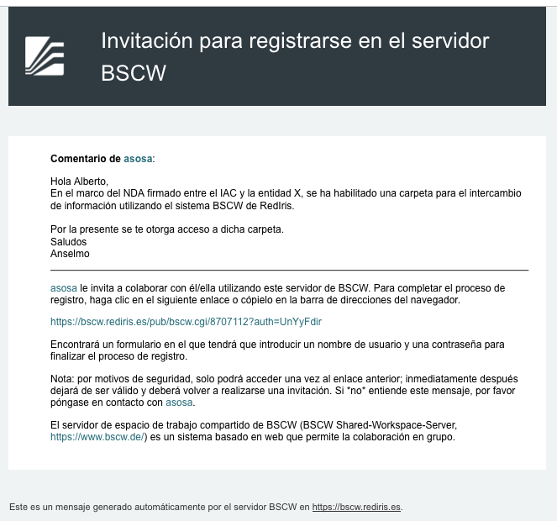

El acceso regular al repositorio BSCW es vía la URL [http://bscw.rediris.es.](http://bscw.rediris.es/)

Este repositorio de Información Confidencial se basa en el sistema de espacios compartidos BSCW de RedIRIS alojada en sus servidores, que es una eficiente herramienta de colaboración. BSCW permite coordinar grupos de trabajo formados por personal interno y externo a una organización para intercambiar documentos, tareas o citas en un entorno de trabajo común.

Al registrase se pide un nombre de usuario y una contraseña, con el que se identificará en todos los espacios a los que sea invitado, y una clave privada de acceso. Una vez registrado, ya podrá acceder al repositorio que se habilite para el NDA correspondiente.

A cada usuario invitado se le puede asignar un espacio de colaboración privado al que solo puede acceder el personal del IAC participante en el proyecto y él mismo (en el gráfico de abajo sería la carpeta NDA_example). Igualmente podrá acceder el personal de la entidad firmante del NDA para el que se solicite el acceso:

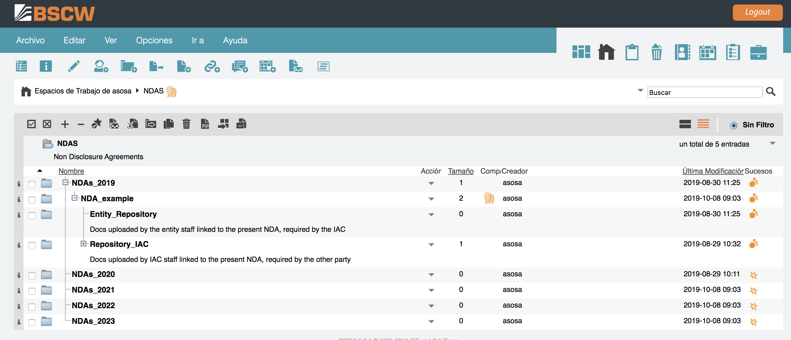

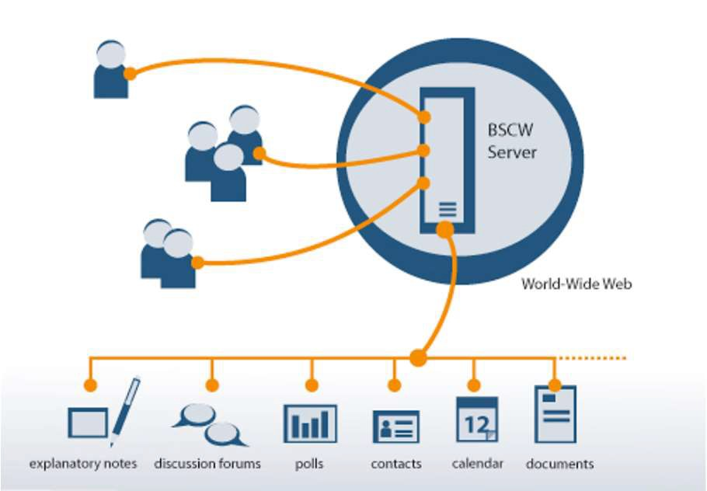Una vez que el usuario externo o los usuarios del IAC publiquen documentos en su espacio de trabajo compartido, el documento estará disponible para todos los usuarios que tienen acceso a dicho espacio: el propio usuario externo y todos los del IAC que colaboran en el proyecto.

El sistema enviará una notificación automática al usuario registrado cuando se produzca cualquier cambio en la carpeta. También le enviará un mensaje diario (configuración por defecto) con un resumen de los cambios que se produzcan en dicha carpeta.

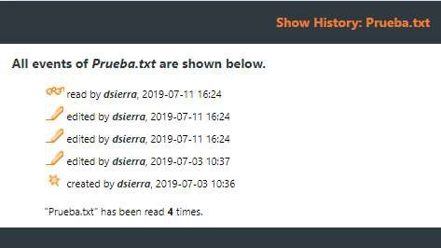El BSCW permite realizar un seguimiento de las modificaciones realizadas en los ficheros (ver figura a la derecha), incluyendo la acción, quién la realizó y la fecha, para garantizar la adecuada trazabilidad del tratamiento de la documentación confidencial. En lo que respecta al tratamiento de la información confidencial por parte del IAC, el único repositorio oficial será el habilitado en BSCW de Rediris, donde el IAC garantiza la correcta preservación de la confidencialidad. Cualquier usuario del IAC con acceso autorizado al repositorio deberá abstenerse de examinar o utilizar su contenido fuera de dicho repositorio, realizar copias a su ordenador o dispositivos portátiles, así como entregarlo a otras personas.

El acceso a dicho repositorio estará habilitado hasta que los derechos y obligaciones de cada parte en el marco del NDA suscrito dejen de estar vigentes. La Oficina de Proyectos Institucionales y Transferencia de Resultados de Investigación será la responsable de cerrar dicho repositorio y almacenar la documentación en los servidores del IAC habilitados para la gestión documental de la Oficina, quien notificará al IP del NDA sobre el cierre del repositorio.